《数据结构》实验报告
◎实验题目:
哈夫曼编/译码器
◎实验内容：
写一个哈夫曼码的编/译码系统，要求能对要传输的报文进行编码和解码。构造哈夫曼树时，权值小的放左子树，权值大的放右子树，编码时右子树编码为 1 ，左子树编码为 0 .
一、需求分析
输入说明：
输入表示字符集大小为 n（n<=100）的正整数，以及 n 个字符和 n 个权值（正整数，值越大表示该字符出现的概率越大）；输入串长小于或等于 100 的目标报文。
输出说明：
经过编码后的二进制码，占一行；
以及对应解码后的报文，占一行；
最后输出一个回车符。
测试输入：
5 a b c d e 12 40 15 8 25
bbbaddeccbbb
预期输出：
00011111110111010110110000
bbbaddeccbbb
二 概要设计
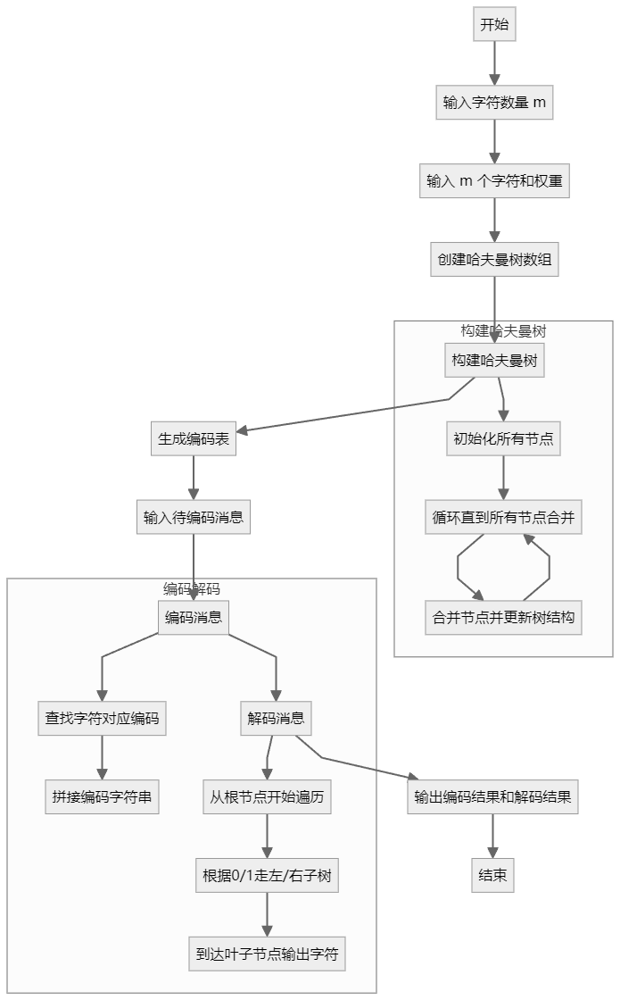
三 详细设计
（所有表格以测试样例为例）
- 数据结构：
使用数组连接的哈夫曼树。
子节点数由输入的m大小决定，totalNodes = 2*m-1;
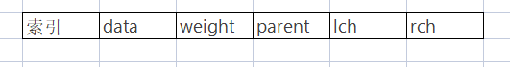
- 初始化哈夫曼树void createHuffmanTree(HuffmanTree *HT, int m)
分配内存空间，初始化所有节点的父节点、左右孩子为-1(表示不存在)，权重为0。
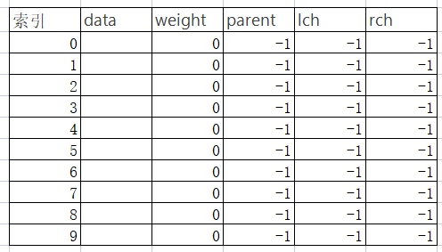
- 输入字符和权值
for (int i = 0; i < m; i++) {
scanf(" %c", &HT[i].data);
}
for (int i = 0; i < m; i++) {
scanf("%d", &HT[i].weight);
}
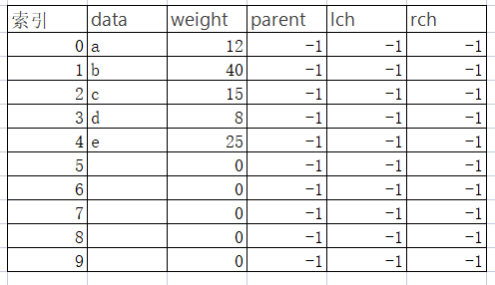
- 构建哈夫曼树void buildHuffmanTree(HuffmanTree HT, int m)
中间还调用了一个函数void selectMin(HuffmanTree HT, int n, int *s1, int *s2)
在HT数组的前n个节点中，找到两个权重最小且没有父节点的节点
min1和min2分别存储最小和次小权重
s1和s2分别返回最小和次小节点的索引
我用Excel画了这个过程：
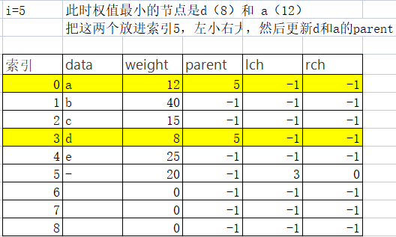
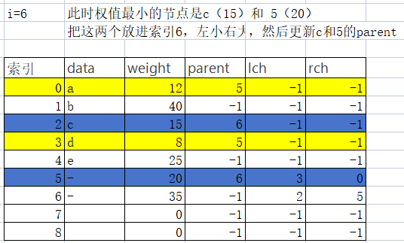
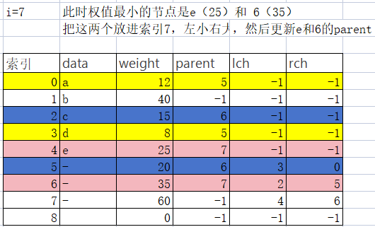
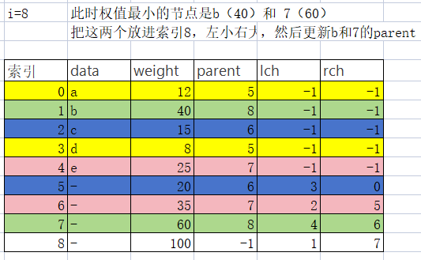
我用mermaid画了下，最终生成的哈夫曼树大概是这样：
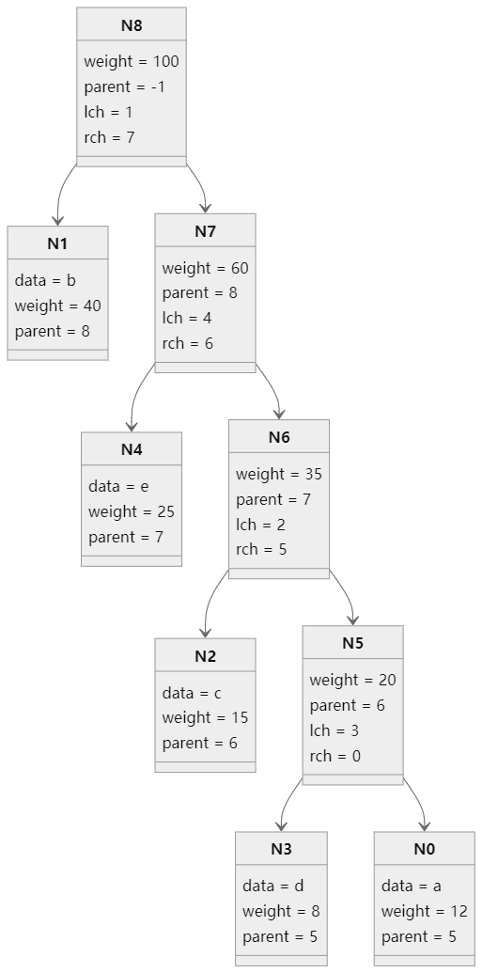
- 编码部分：
将输入消息编码为哈夫曼编码字符串
遍历消息中的每个字符，查找编码表，拼接对应的编码
将哈夫曼编码字符串解码为原始消息
从根节点开始，根据'0'/'1'选择左/右路径
到达叶子节点时，记录对应字符并重置到根节点
四 使用说明、测试分析及结果
- 说明如何使用你编写的程序：输入表示字符集大小为 n（n <= 100）的正整数，以及 n 个字符和 n 个权值（正整数，值越大表示该字符出现的概率越大）；输入串长小于或等于 100 的目标报文。
- 测试结果与分析：测试集全部通过
- 调试过程中遇到的问题解决办法以及对设计与实现的回顾讨论和分析：
本程序构建了一个哈夫曼树，然后先输出编码，再根据编码进行译码并输出
- 运行界面
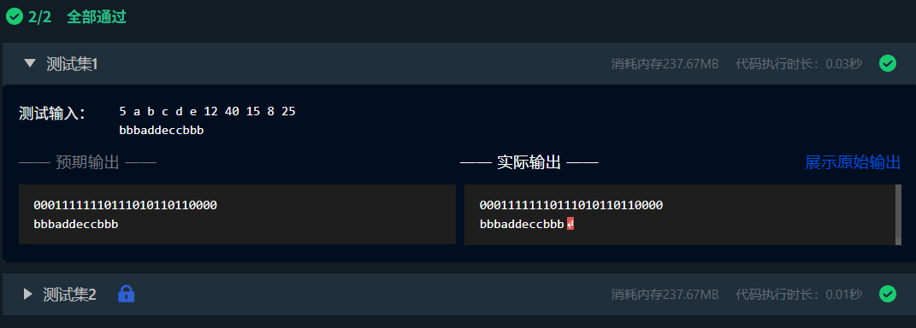
五、实验总结
做哈夫曼编译码器实验的时候，我真是深刻感受到了从书本知识到亲手操作的大跨越，不仅让我对数据结构和算法的理解更上一层楼，还把我的编程能力和问题解决技巧提升了不少。亲自操刀，把哈夫曼树建起来，再完成编码解码，我对二叉树特别是优先队列（最小堆）的运用有了更生动的了解。那些理论上的东西，比如节点权值、路径长度最小化，一用到实际编码里就变得特别形象。我还学会了怎么巧妙地安排数据结构，让算法跑得更快。这种把理论和实际问题结合起来的经验，真是让我学到的知识更加精进了。这个实验我总共花了六个小时来完成。
教师评语：

实验成绩：
指导教师签名：
批阅日期：

